ACOPOStrak mit Hochdruck reinigen
IP69K-Variante des Track-Systems für Branchen mit strengen Auflagen hinsichtlich Reinigbarkeit
B&R bietet das intelligente Track-System ACOPOStrak nun auch in der Schutzart IP69K an. Der Track kann in dieser Ausführung mit Hochdruck und Temperaturen von bis zu 80°C gereinigt werden. Das Track-System lässt sich somit auch in Branchen mit höchsten Ansprüchen an Reinigbarkeit einsetzen, zum Beispiel in der Pharma- oder Lebensmittelindustrie.

Die neue Track-Variante ist nicht nur gegen Hochdruckreinigung, sondern auch vollständig gegen Staub geschützt. Durch die Ausführung in IP69K lässt sich das intelligente Track-System zum Beispiel für die Abfüllung in Primärverpackungen verwenden. Zudem kann der Track sowohl im Trocken- als auch im Nassbereich verketteter Anlagen eingesetzt werden.
Korrosionsschutz für Shuttles und Segmente
Die Shuttles und Segmente der neuen Track-Variante bestehen aus Edelstahl, sind sicher verschweißt und somit resistent gegen Korrosion. Das Edelstahlgehäuse ermöglicht den Transport von korrosiven Produkten und einen Betrieb des ACOPOStrak in korrosiver Atmosphäre wie Salznebel. Alle Oberflächen des Tracks sind chemisch beständig. Dadurch können keinerlei Partikel und Fluide aus der Umgebung ins Innere eines Shuttles oder Segmentes eindringen. Zudem ist die Magnethalterung der Shuttles bei der Hochdruckreinigung vollständig geschützt.
Absolut Flexibel
B&R ermöglicht mit der IP69K-Variante des ACOPOStrak die wirtschaftliche Symbiose von Losgröße 1 und Massenfertigung auch für Industrien mit strengen Auflagen hinsichtlich Reinigbarkeit. ACOPOStrak lässt sich modular und flexibel um einzelne Track-Elemente und Bearbeitungsstationen erweitern. Damit werden Maschinen skalierbar und können jederzeit an den Produktionsbedarf angepasst werden.

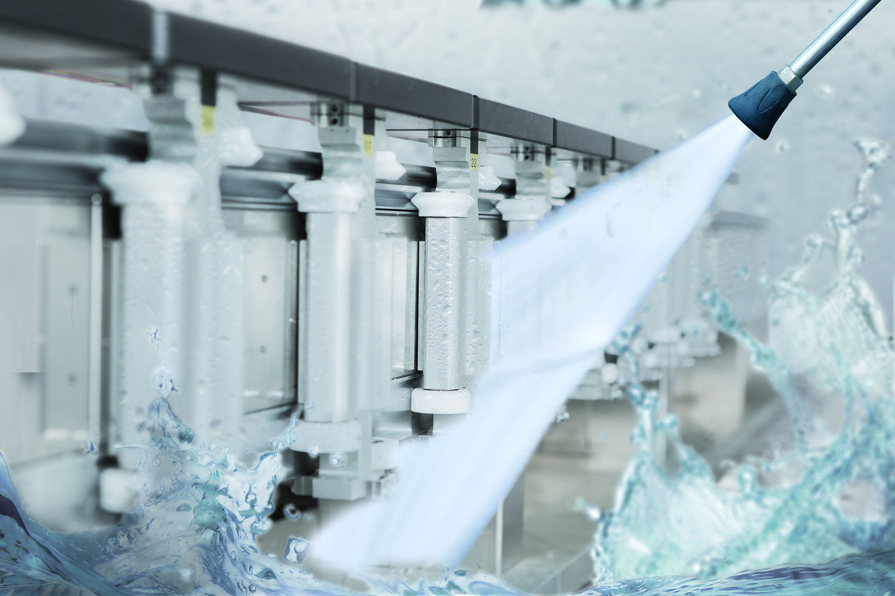
Die neue Track-Variante ist sowohl gegen Hochdruckreinigung mit heißem Wasser als auch vollständig gegen Staub geschützt.

Über B&R
B&R, eine Division des ABB-Konzerns, ist ein weltweit führendes Unternehmen der industriellen Automatisierung mit Hauptsitz in Österreich. Als Branchenführer kombiniert B&R modernste Technologien mit fortschrittlichem Engineering. B&R bietet Kunden aus den unterschiedlichsten Branchen perfekte Gesamtlösungen in den Bereichen Maschinen- und Fabrikautomatisierung, Antriebs- und Steuerungstechnik, Visualisierung und integrierte Sicherheitstechnik. Lösungen für die Kommunikation im Industrial IoT - allen voran OPC UA, POWERLINK und der offene Standard openSAFETY - runden das Leistungsportfolio von B&R ab. Die Software-Entwicklungsumgebung Automation Studio ist wegweisend für zukunftsorientiertes Engineering. Mit innovativen Lösungen setzt B&R neue Standards in der Automatisierungswelt, hilft Prozesse zu vereinfachen und übertrifft Kundenerwartungen.
Weitere Informationen finden Sie unter www.br-automation.com

